图 书 推 荐
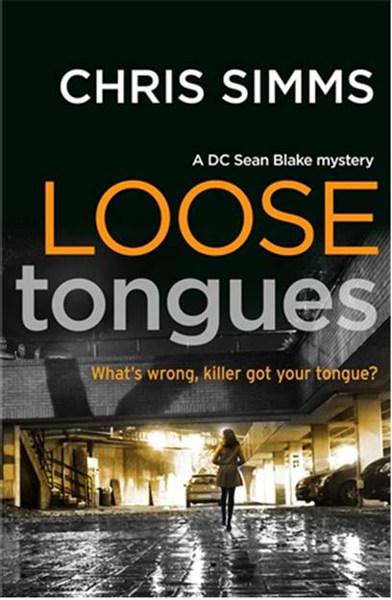
中文书名：《祸从口出》
英文书名：LOOSE TONGUES
作 者：Chris Simms
出 版 社：Canongate
代理公司：ANA/Vicky Wen
页 数：352页
出版时间：2019年2月
代理地区：中国大陆、台湾
审读资料：电子稿
类 型：惊悚悬疑

内容简介：

新入职的侦探肖恩·布莱克（Sean Blak）必须在第一周内解决一系列离奇而残忍的谋杀事件。

一系列令人毛骨悚然的谋杀案令曼彻斯特人人自危。数个女人死在自己家里，身体都被摆成令人恐怖的姿势，每个人都惨遭扼杀，手机被塞进喉咙里。

凶手是如何进入每个受害者的家？什么让他们成为受害目标？为什么没有争斗的痕迹？

年轻的新晋侦探肖恩·布莱克（Sean Blake）干劲十足，刚刚在调查小组中谋得了一个职位。他迫切地想证明自己，并且意识到如果想抓住凶手，他必须跳出固有的思维。然而，他是否做好准备面对一个报复心强的变态杀手……？

作者简介：

克里斯·西蒙斯（Chris Simms）：成为作家之前，曾先后供职于机场、夜总会、邮局和电话销售中心。克里斯著有广受赞誉的乔恩·斯派塞系列（Jon Spicer series）和爱奥那·卡恩（Iona Khan）惊悚系列小说，曾两次入围匕首奖（Dagger Award）和图书馆奖（Library Award），以及柴克斯顿年度老牌诡异犯罪小说奖（Theakstons Old Peculier Crime Novel）。作者目前定居于曼彻斯特。

谢谢您的阅读！
请将回馈信息发送至：文清（Vicky Wen）
安德鲁﹒纳伯格联合国际有限公司北京代表处
北京市海淀区中关村大街甲59号中国人民大学文化大厦1705室, 邮编：100872
电话：010-82449185
传真：010-82504200
Email: Vicky@nurnberg.com.cn
网址：www.nurnberg.com.cn
微博：http://weibo.com/nurnberg
豆瓣小站：http://site.douban.com/110577/
微信订阅号：ANABJ2002

